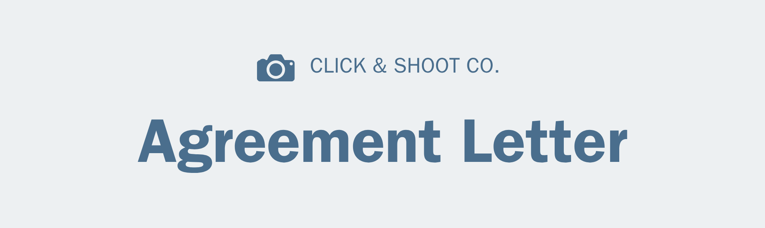
عقد تنفيذ مشروع
CT-2026-001 | رقم العقد
2026-05-27 | تاريخ العقد

الطرف الأول (الشركة) | الطرف الثاني (العميل)
اسم الشركة: بيل  البريد الإلكتروني: sdss@dfsds.dsd  رقم الهاتف:  العنوان:  الرقم الضريبي: | اسم العميل: Maalouf Gro  رقم الهاتف: +96170200011  العنوان: Zahlé

معلومات المشروع
اسم المشروع: Project CT-2026-001
موقع المشروع: Zahlé
تاريخ بدء المشروع: 2026-05-27
تاريخ التسليم المتوقع: 2026-08-25
نسبة الإنجاز الحالية: 0%%

قيمة العقد
القيمة الإجمالية للعقد: د.ع 224,400 د.ع
حالة العقد: APPROVED

الشروط والأحكام

يلتزم الطرف الأول بتنفيذ أعمال المشروع وفق نطاق العمل والمواصفات والمخططات المعتمدة، وبما يتوافق مع الأنظمة واللوائح ذات الصلة.
يلتزم الطرف الثاني بتوفير الموقع وإتاحة الوصول إليه، وتقديم أي معلومات أو موافقات لازمة في الوقت المناسب لضمان سير العمل دون تأخير.
تكون مدة التنفيذ وفق التواريخ المحددة في قسم معلومات المشروع، ويجوز تعديل الجدول الزمني بموجب ملحق مكتوب وموقع من الطرفين.
تُسدد قيمة العقد وفق آلية الدفع المتفق عليها بين الطرفين، ويحق للطرف الأول إيقاف العمل مؤقتاً عند تأخر السداد بعد إشعار خطي للطرف الثاني.
يلتزم الطرفان بالمحافظة على سرية المعلومات والوثائق المتبادلة وعدم إفشائها لأي طرف ثالث إلا بموافقة خطية أو بموجب متطلبات نظامية.
تخضع هذه الاتفاقية وتُفسر وفق القوانين والأنظمة المعمول بها في ، وتُحل النزاعات ودياً أولاً، وفي حال تعذر ذلك تُحال للجهة القضائية المختصة.

توقيع الشركة | توقيع العميل
الاسم:  التوقيع: ____________________  التاريخ: | الاسم:  التوقيع: ____________________  التاريخ:

